**Лабораторная работа 2. Комбинаторные алгоритмы решения оптимизационных задач**

**ЦЕЛЬ РАБОТЫ:** приобрести навыки разработки генераторов подмножеств, перестановок, сочетаний и размещений на С++; научиться применять разработанные генераторы для решения задач о рюкзаке (упрощенную, коммивояжера, об оптимальной загрузке судна и об оптимальной загрузке судна с центровкой.

**ЗАДАНИЕ ДЛЯ ВЫПОЛНЕНИЯ:**

**Задание 1.** Разобрать и разработать генератор подмножеств заданного множества.

**Задание 2.** Разобрать и разработать генератор сочетаний.

**Задание 3.** Разобрать и разработать генератор перестановок.

**Задание 4.** Разобрать и разработать генератор размещений.

**Задание 5.**  Решить в соответствии с вариантом задачу и результат занести в отчет (Вариант распределяется по списку):

1, 5, 9, 13) коммивояжера (расстояния сгенерировать случайным образом: 10 городов, расстояния 10 – 300 км, 3 расстояния между городами задать бесконечными);

2, 6, 10, 14) упрощенную о рюкзаке (веса предметов и их стоимость сгенерировать случайным образом: вместимость рюкзака 300 кг, веса предметов 10 – 300 кг, стоимость предметов 5 – 55 у.е.; количество предметов – 18 шт.);

3, 7, 11, 15) об оптимальной загрузке судна (веса контейнеров сгенерировать случайным образом: ограничение по общему весу – 1500 кг., количество мест на судне для контейнеров – 5, количество контейнеров 25, веса контейнеров 100 – 900 кг., доход от перевозки 10 – 150 у.е.);

4, 8, 12, 16) об оптимальной загрузке судна с условием центровки (веса контейнеров сгенерировать случайным образом: количество мест на судне для контейнеров – 5, количество контейнеров 8, веса контейнеров 100 – 200 кг., доход от перевозки 10 – 100 у.е.; минимальный вес контейнера для каждого места 50 – 120 кг, максимальный вес контейнера для каждого места 150 – 850 кг);

**Задание 6.** Исследовать зависимость времени вычисления необходимое для решения задачи (в соответствии с вариантом) от размерности задачи и результат в виде графика с небольшим пояснением занести в отчет:

1, 5, 9, 13) коммивояжера (6 – 12 городов);

2, 6, 10, 14) упрощенную о рюкзаке (количество предметов 12 – 20 шт.);

3, 7, 11, 15) об оптимальной загрузке судна (количество мест на судне для контейнеров – 6, количество контейнеров 25 – 35

4, 8, 12, 16) об оптимальной загрузке судна с условием центровки (количество мест на судне для контейнеров 4 – 8);

**ТЕОРЕТИЧЕСКОЕ ВВЕДЕНИЕ:**

1. **Генерация подмножеств заданного множества**

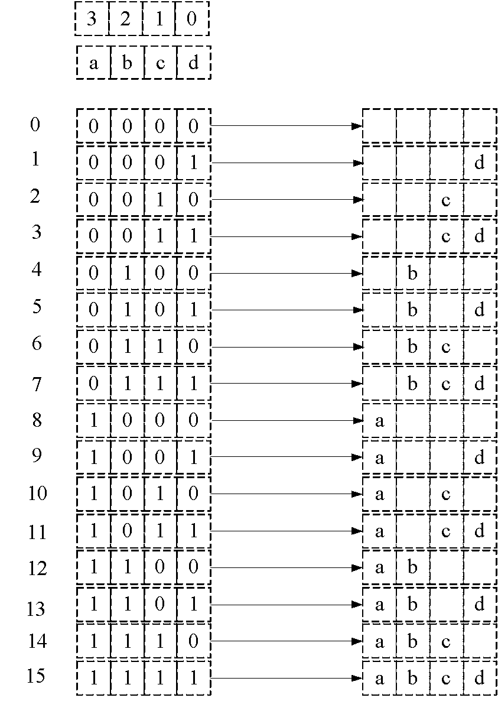

Рис. 1. Генерация множества всех подмножеств

// Combi.h

**#pragma once**

**namespace combi**

**{**

**struct subset** // генератор множества всех подмножеств

**{**

**short n,** // количество элементов исходного множества < 64

**sn,** // количество элементов текущего подмножества

**\*sset;** // массив индексов текущего подмножества

**unsigned __int64 mask;** // битовая маска

**subset(short n = 1);** // конструктор(количество элементов исходного множества)

**short getfirst();** // сформормировать массив индексов по битовой маске

**short getnext();** // ++маска и сформировать массив индексов

**short ntx(short i);** // получить i-й элемент массива индексов

**unsigned __int64 count();** // вычислить общее количество подмножеств

**void reset();** // сбросить генератор, начать сначала

**};**

**};**

Рис. 2. Шаблон структуры генератора множества всех подмножеств

// Combi.cpp

**#include "stdafx.h"**

**#include "Combi.h"**

**#include <algorithm>**

**namespace combi**

**{**

**subset::subset(short n)**

**{**

**this->n = n;**

**this->sset = new short[n];**

**this->reset();**

**};**

**void subset::reset()**

**{**

**this->sn = 0;**

**this->mask = 0;**

**};**

**short subset::getfirst()**

**{**

**__int64 buf = this->mask;**

**this->sn = 0;**

**for (short i = 0; i < n; i++)**

**{**

**if (buf & 0x1) this->sset[this->sn++] = i;**

**buf >>= 1;**

**}**

**return this->sn;**

**};**

**short subset::getnext()**

**{**

**int rc = - 1;**

**this->sn = 0;**

**if (++this->mask < this->count()) rc = getfirst();**

**return rc;**

**};**

**short subset::ntx(short i)**

**{return this->sset[i];};**

**unsigned __int64 subset::count()**

**{return (unsigned __int64)(1<<this->n);};**

**};**

Рис. 3. Реализация методов структуры **subset**

// Main

**#include "stdafx.h"**

**#include <iostream>**

**#include "Combi.h"**

**int _tmain(int argc, _TCHAR* argv[])**

**{**

**setlocale(LC_ALL, "rus");**

**char AA[][2]= {"A", "B", "C", "D"};**

**std::cout<<std::endl<<" - Генератор множества всех подмножеств -";**

**std::cout<<std::endl<<"Исходное множество: ";**

**std::cout<<"{ ";**

**for (int i = 0; i < sizeof(AA)/2; i++)**

**std::cout<<AA[i]<<((i< sizeof(AA)/2-1)?", ":" ");**

**std::cout<<"}";**

**std::cout<<std::endl<<"Генерация всех подмножеств ";**

**combi::subset s1(sizeof(AA)/2);** // создание генератора

**int n = s1.getfirst();** // первое (пустое) подмножество

**while (n >= 0)** // пока есть подмножества

**{**

**std::cout<<std::endl<<"{ ";**

**for (int i = 0; i < n; i++)**

**std::cout<<AA[s1.ntx(i)]<<((i< n-1)?", ":" ");**

**std::cout<<"}";**

**n = s1.getnext();** // cледующее подмножество

**};**

**std::cout<<std::endl<<"всего: " << s1.count()<<std::endl;**

**system("pause");**

**return 0;**

**}**

Рис. 4. Пример применения генератора множества всех подмножеств

**Решение упрощенной задачи о рюкзаке с помощью генератора множества всех подмножеств**

На рис. 6 изображена схема решения задачи о рюкзаке с применением генератора множества всех подмножеств. Задача имеет следующие исходные данные:

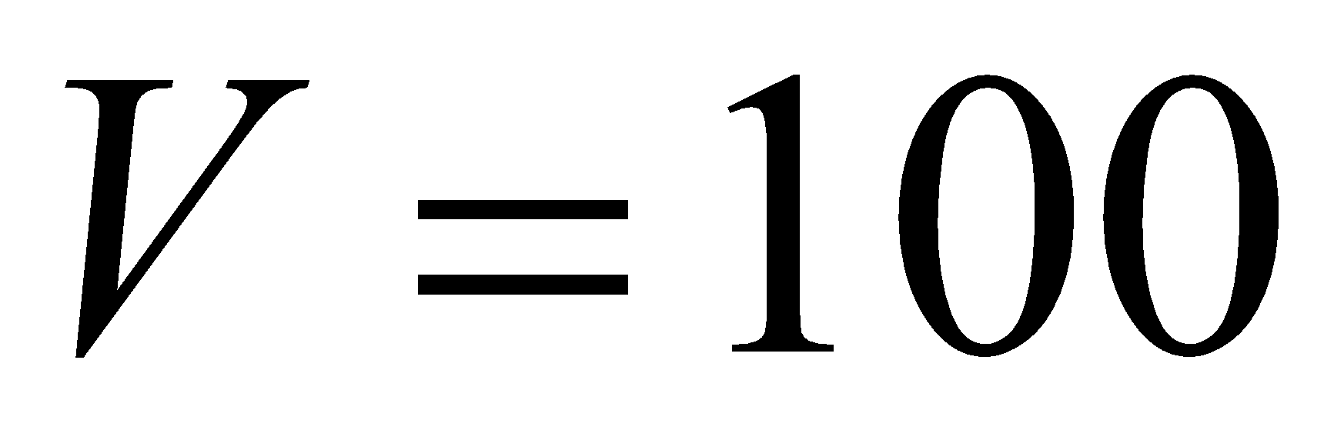 – вместимость (объем) рюкзака;

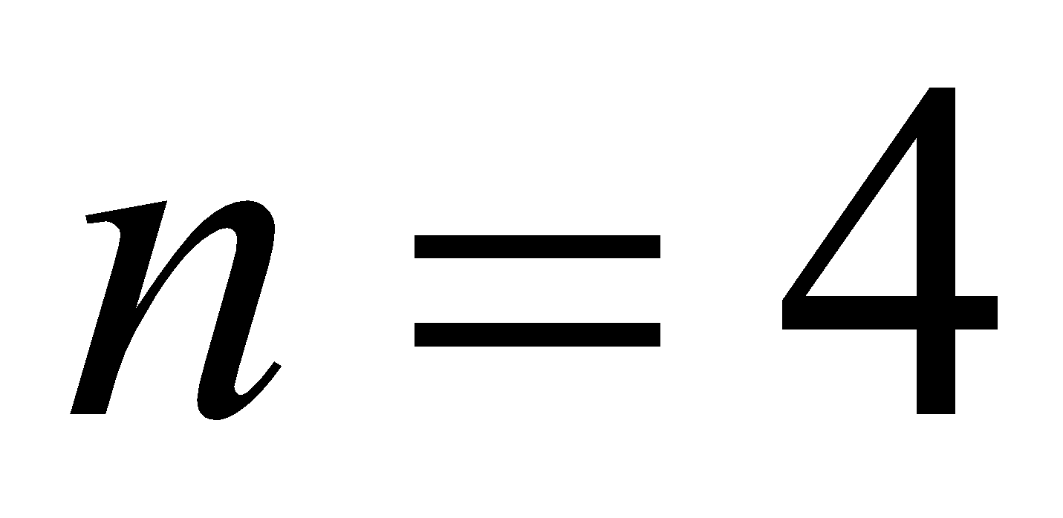 – количество предметов;

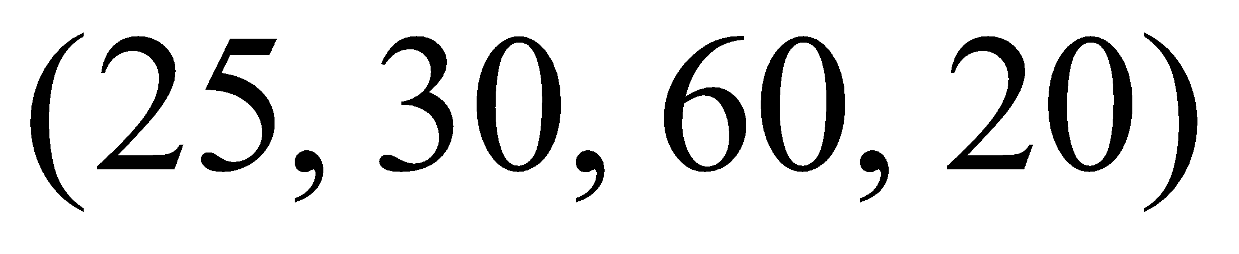 – вектор объемов предметов;

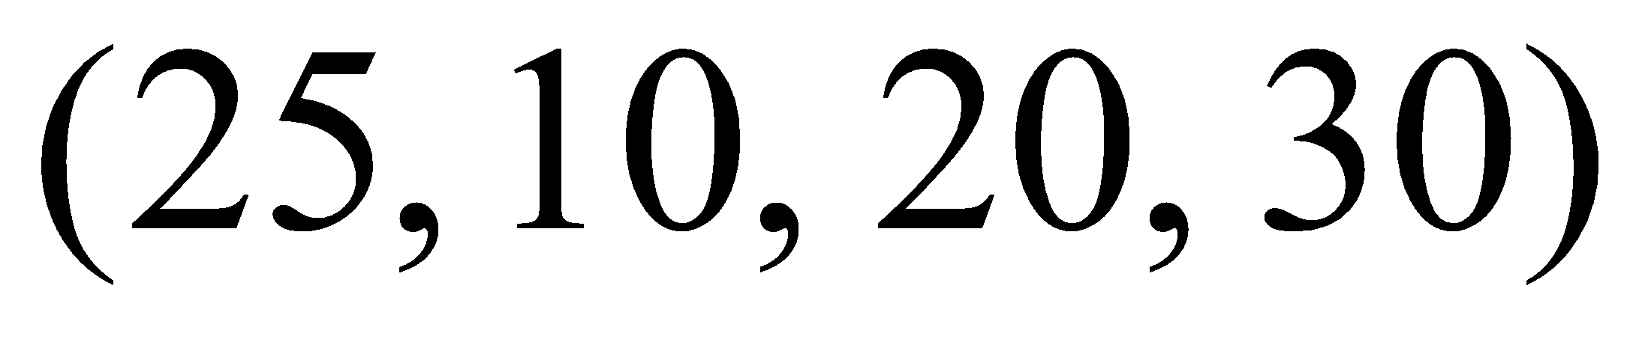 – вектор стоимостей предметов.

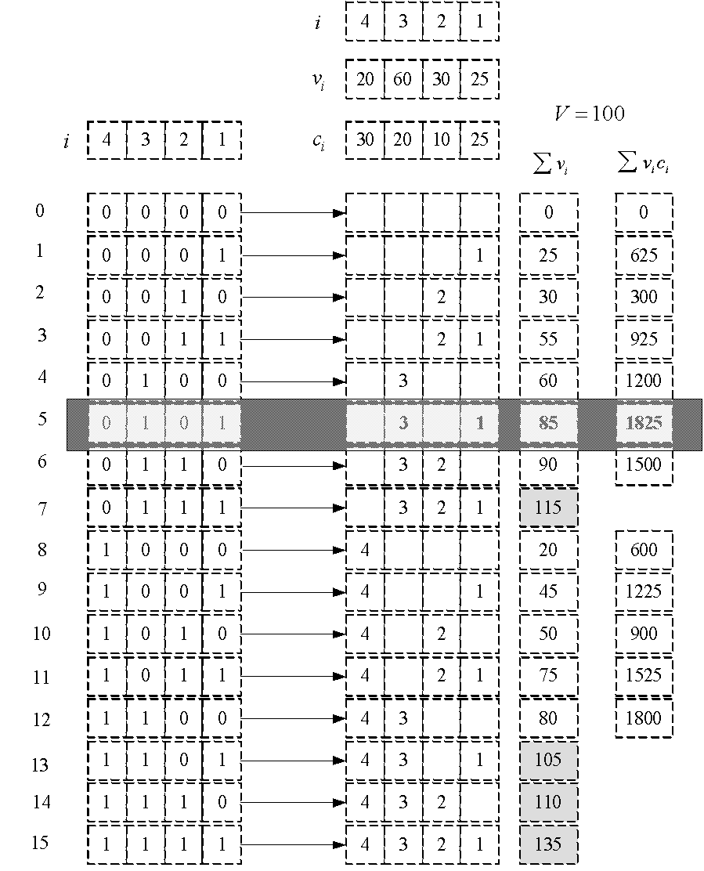

Рис. 6. Схема решения задачи о рюкзаке с применением генератора множества всех подмножеств

На рис. 7 и 8 представлен пример реализации функции **knapsack_s** на языке C++, которая решает задачу о рюкзаке.

// Knapsack.h

**#pragma once**

**#include "Combi.h"**

**int knapsack_s(**

**int V,** // [in] вместимость рюкзака

**short n,** // [in] количество типов предметов

**const int v[],** // [in] размер предмета каждого типа

**const int c[],** // [in] стоимость предмета каждого типа

**short m[]** // [out] количество предметов каждого типа

**);**

Рис.7. Прототип функции **knapsack_s**

// Knapsack.cpp

**#include "stdafx.h"**

**#include "Knapsack.h"**

**#define NINF 0x80000000** // самое малое int-число

**int calcv(combi::subset s, const int v[])** // объем в рюкзаке

**{**

**int rc = 0;**

**for (int i = 0; i < s.sn; i++) rc += v[s.ntx(i)];**

**return rc;**

**};**

**int calcc(combi::subset s, const int v[], const int c[])** //стоимость в рюкзаке

**{**

**int rc = 0;**

**for (int i = 0; i < s.sn; i++) rc += (v[s.ntx(i)]*c[s.ntx(i)]);**

**return rc;**

**};**

**void setm(combi::subset s, short m[])** //отметить выбранные предметы

**{**

**for (int i = 0; i < s.n; i++) m[i] = 0;**

**for (int i = 0; i < s.sn; i++) m[s.ntx(i)] = 1;**

**};**

**int knapsack_s(**

**int V,** // [in] вместимость рюкзака

**short n,** // [in] количество типов предметов

**const int v[],** // [in] размер предмета каждого типа

**const int c[],** // [in] стоимость предмета каждого типа

**short m[]** // [out] количество предметов каждого типа {0,1}

**)**

**{**

**combi::subset s(n);**

**int maxc = NINF, cc = 0;**

**short ns = s.getfirst();**

**while (ns >= 0)**

**{**

**if (calcv(s, v) <= V)**

**if ((cc = calcc(s,v,c)) > maxc)**

**{**

**maxc = cc;**

**setm(s,m);**

**}**

**ns = s.getnext();**

**};**

**return maxc;**

**};**

Рис.8. Реализация функции **knapsack_s**

З

На рис. 9 приведен пример вызова функции **knapsack_s** для решения задачи о рюкзаке с исходными данными для схемы, представленной на рис. 6.

// Main

**#include "stdafx.h"**

**#include <iostream>**

**#include "Combi.h"**

**#include "Knapsack.h"**

**#define NN 4**

**int _tmain(int argc, _TCHAR* argv[])**

**{**

**setlocale(LC_ALL, "rus");**

**int V = 100,** // вместимость рюкзака

**v[] = {25, 30, 60, 20},** // размер предмета каждого типа

**c[] = {25, 10, 20, 30};** // стоимость предмета каждого типа

**short m[NN];** // количество предметов каждого типа {0,1}

**int maxcc = knapsack_s(**

**V,** // [in] вместимость рюкзака

**NN,** // [in] количество типов предметов

**v,** // [in] размер предмета каждого типа

**c,** // [in] стоимость предмета каждого типа

**m** // [out] количество предметов каждого типа

**);**

**std::cout<<std::endl<<"-------- Задача о рюкзаке --------- ";**

**std::cout<<std::endl<<"- количество предметов : "<< NN;**

**std::cout<<std::endl<<"- вместимость рюкзака : "<< V;**

**std::cout<<std::endl<<"- размеры предметов : ";**

**for(int i = 0; i < NN; i++) std::cout<<v[i]<<" ";**

**std::cout<<std::endl<<"- стоимости предметов : ";**

**for(int i = 0; i < NN; i++) std::cout<<v[i]*c[i]<<" ";**

**std::cout<<std::endl<<"- оптимальная стоимость рюкзака: " << maxcc;**

**std::cout<<std::endl<<"- вес рюкзака: ";**

**int s = 0; for(int i = 0; i < NN; i++) s+= m[i]*v[i];**

**std::cout<<s;**

**std::cout<<std::endl<<"- выбраны предметы: ";**

**for(int i = 0; i < NN; i++) std::cout<<" "<<m[i];**

**std::cout<<std::endl<<std::endl;**

**system("pause");**

**return 0;**

**}**

Рис. 9. Пример использования функции **knapsack_s**

Оценить зависимость продолжительности вычисления оптимальной комбинации предметов от их общего количества можно с помощью программы, изображенной на рис. 11.

// Main

**#include "stdafx.h"**

**#include <iostream>**

**#include "Combi.h"**

**#include "Knapsack.h"**

**#include <time.h>**

**#include <iomanip>**

**#define NN (sizeof(c)/sizeof(int))**

**int _tmain(int argc, _TCHAR* argv[])**

**{**

**setlocale(LC_ALL, "rus");**

**int V = 600,** // вместимость рюкзака

**v[] = {25, 56, 67, 40, 20, 27, 37, 33, 33, 44, 53, 12,**

**60, 75, 12, 55, 54, 42, 43, 14, 30, 37, 31, 12},**

**c[] = {15, 26, 27, 43, 16, 26, 42, 22, 34, 12, 33, 30,**

**12, 45, 60, 41, 33, 11, 14, 12, 25, 41, 30, 40};**

**short m[NN];**

**int maxcc = 0;**

**clock_t t1, t2;**

**std::cout<<std::endl<<"-------- Задача о рюкзаке --------- ";**

**std::cout<<std::endl<<"- вместимость рюкзака : "<< V;**

**std::cout<<std::endl<<"-- количество ------ продолжительность -- ";**

**std::cout<<std::endl<<" предметов вычисления ";**

**for (int i = 14; i <= NN; i++)**

**{**

**t1 = clock();**

**maxcc = knapsack_s(V, i, v, c, m );**

**t2 = clock();**

**std::cout<<std::endl<<" "<<std::setw(2)<<i**

**<<" "<<std::setw(5)<<(t2-t1);**

**}**

**std::cout<<std::endl<<std::endl;**

**system("pause");**

**return 0;**

**}**

Рис. 11. Вычисление продолжительности решения задачи о рюкзаке при различном количестве предметов

1. **Генерация сочетаний**

На рис. 14 представлена схема построения множества сочетаний 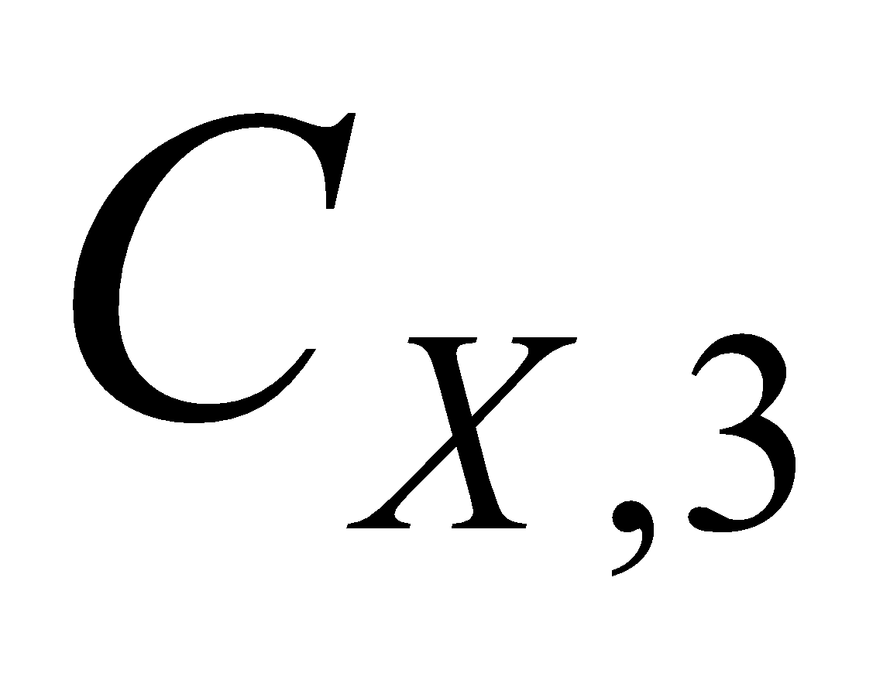 из элементов множества 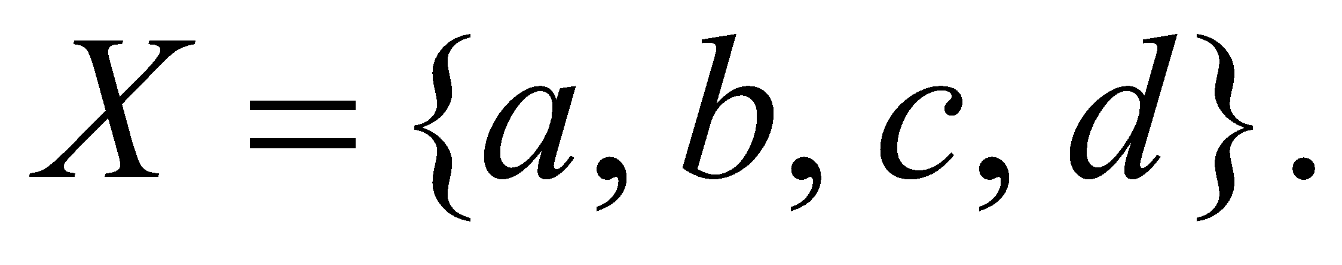 Закрашенным прямоугольником на рисунке обозначены номера (индексы) элементов битовых последовательностей 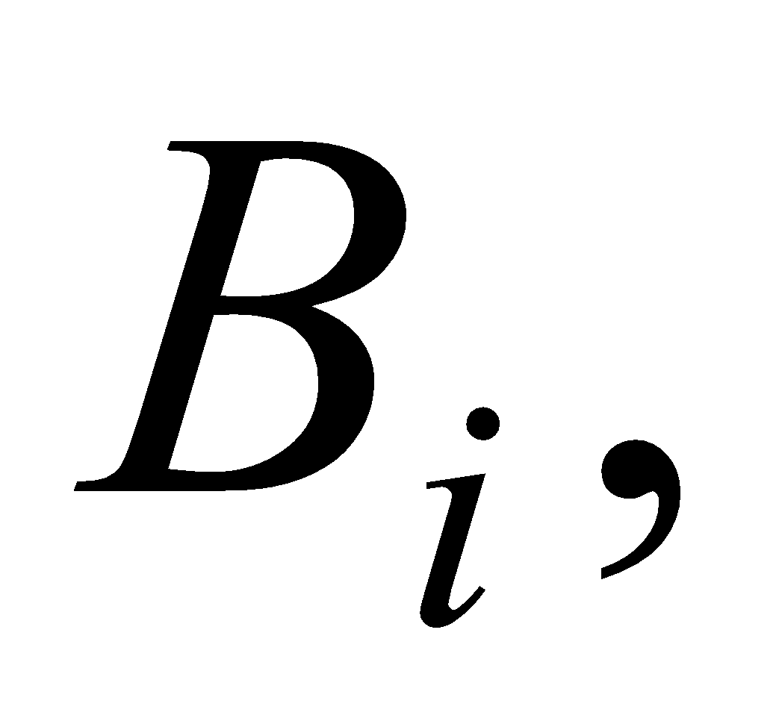 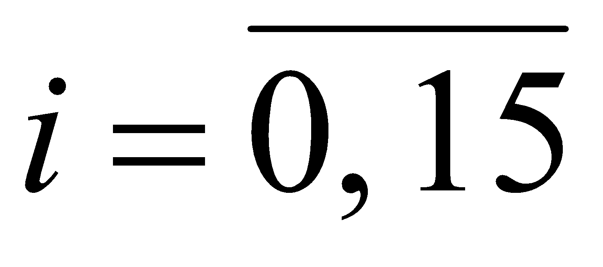 и элементов множества  Стрелки связывают битовые последовательности, содержащие три двоичные единицы и сгенерированные сочетания множества 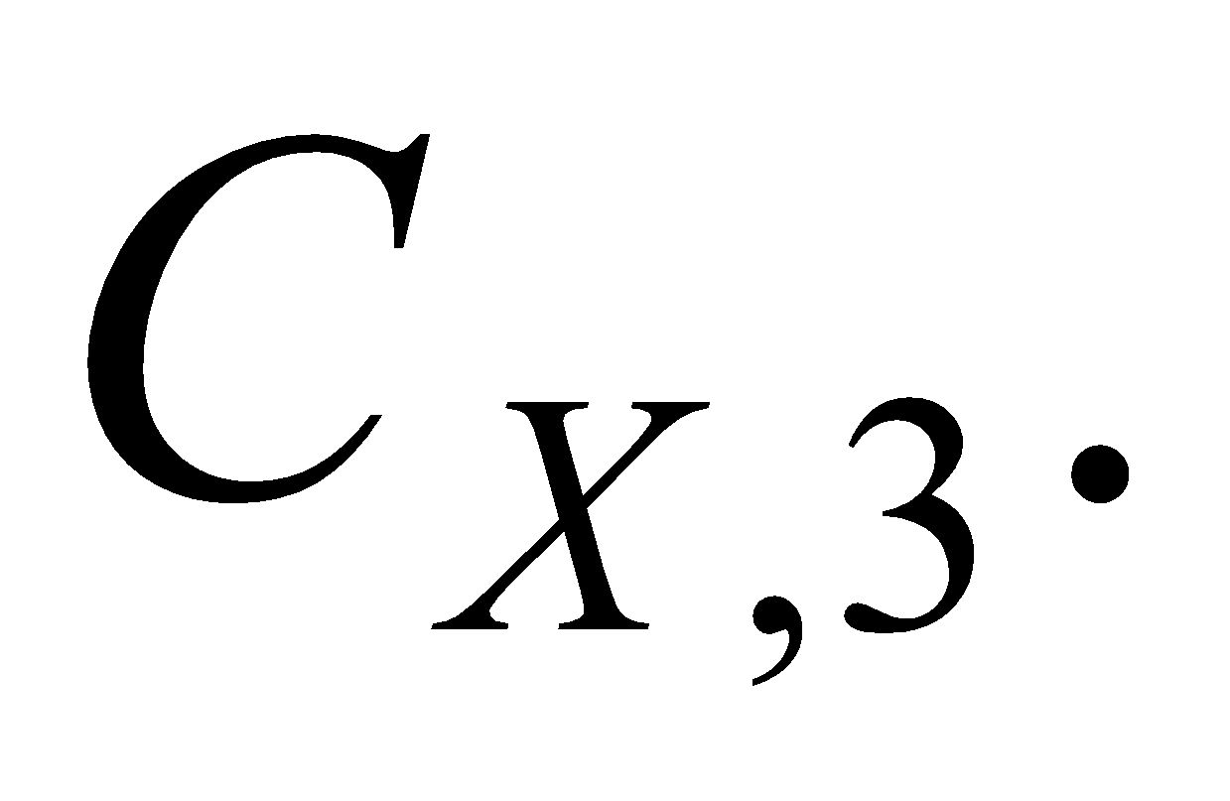 Для каждой стрелки указаны индексы единичных позиций соответствующих битовых последовательностей. Эти индексы используются для выбора элементов из множества для включения в соответствующее сочетание. Очевидно, что такой алгоритм генерации сочетаний имеет сложность 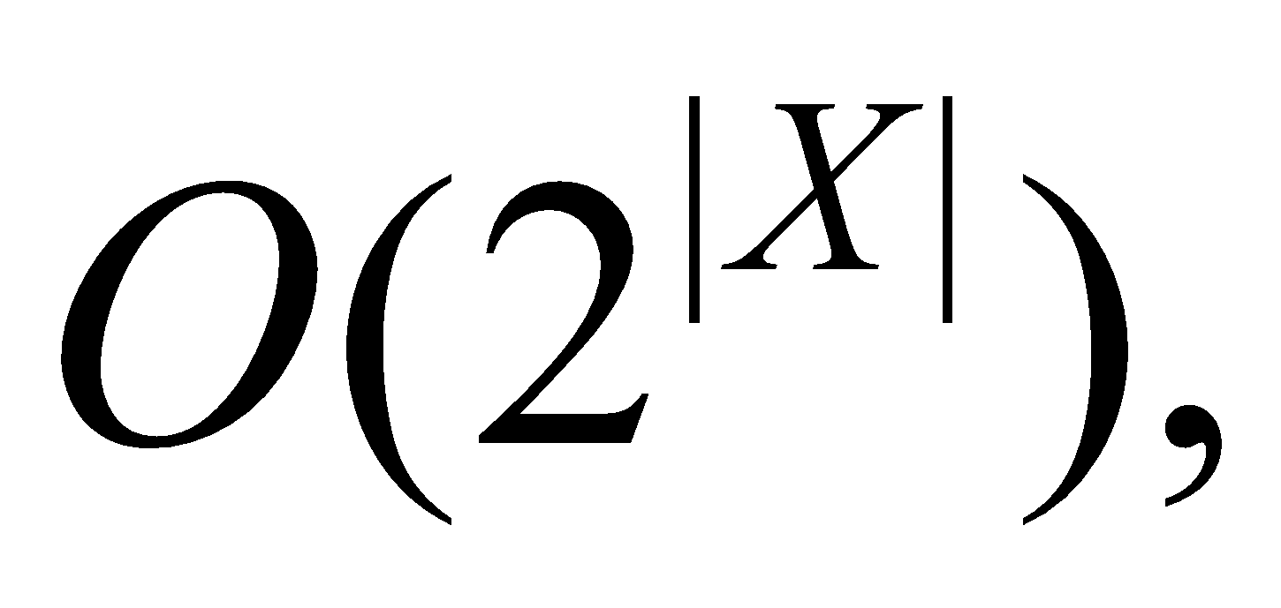 как и алгоритм генерации множества всех подмножеств.

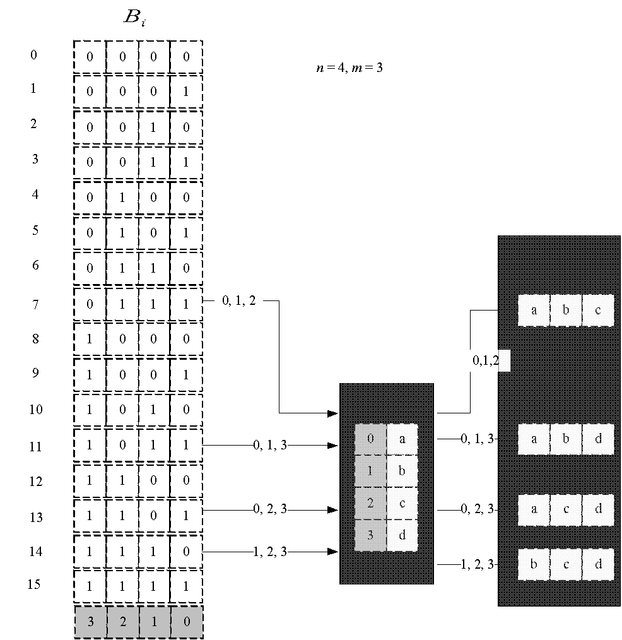

Рис.14. Схема генерации сочетаний на основе множества всех подмножеств

На рис. 15 и 16 представлена реализация генератора сочетаний на языке С++. Генератор реализован в виде структуры **xcombination**.

// Combi.h

**#pragma once**

**namespace combi**

**{**

**struct xcombination** // генератор сочетаний (эвристика)

**{**

**short n,** // количество элементов исходного множества

**m,** // количество элементов в сочетаниях

**\*sset;** // массив индексов текущего сочетания

**xcombination (**

**short n = 1,** //количество элементов исходного множества

**short m = 1** // количество элементов в сочетаниях

**);**

**void reset();** // сбросить генератор, начать сначала

**short getfirst();** // сформировать первый массив индексов

**short getnext();** // сформировать следующий массив индексов

**short ntx(short i);** // получить i-й элемент массива индексов

**unsigned __int64 nc;** // номер сочетания 0,..., count()-1

**unsigned __int64 count() const;** // вычислить количество сочетаний

**};**

**};**

Рис. 15. Шаблон структуры генератора сочетаний

// Combi.cpp

**#include "stdafx.h"**

**#include "Combi.h"**

**#include <algorithm>**

**namespace combi**

**{**

**xcombination::xcombination (short n, short m)**

**{**

**this->n = n;**

**this->m = m;**

**this->sset = new short[m+2];**

**this->reset();**

**}**

**void xcombination::reset()** // сбросить генератор, начать сначала

**{**

**this->nc = 0;**

**for(int i = 0; i < this->m; i++) this->sset[i] = i;**

**this->sset[m] = this->n;**

**this->sset[m+1] = 0;**

**};**

**short xcombination::getfirst()**

**{ return (this->n >= this->m)?this->m:-1; };**

**short xcombination::getnext()** // сформировать следующий массив индексов

**{**

**short rc = getfirst();**

**if (rc > 0)**

**{**

**short j;**

**for (j = 0; this->sset[j]+1 == this->sset[j+1]; ++j)**

**this->sset[j] = j;**

**if (j >= this->m) rc = -1;**

**else {**

**this->sset[j]++;**

**this->nc++;**

**};**

**}**

**return rc;**

**};**

**short xcombination::ntx(short i)**

**{ return this->sset[i]; };**

**unsigned __int64 fact(unsigned __int64 x){return(x == 0)?1:(x*fact(x-1));};**

**unsigned __int64 xcombination::count() const**

**{**

**return (this->n >= this->m)?**

**fact(this->n)/(fact(this->n-this->m)*fact(this->m)):0;**

**};**

**};**

Рис. 16. Реализация функций генератора сочетаний

// Main

**#include "stdafx.h"**

**#include <iostream>**

**#include "Combi.h"**

**int _tmain(int argc, _TCHAR* argv[])**

**{**

**setlocale(LC_ALL, "rus");**

**char AA[][2]= {"A", "B", "C", "D", "E"};**

**std::cout<<std::endl<<" --- Генератор сочетаний ---";**

**std::cout<<std::endl<<"Исходное множество: ";**

**std::cout<<"{ ";**

**for (int i = 0; i < sizeof(AA)/2; i++)**

**std::cout<<AA[i]<<((i< sizeof(AA)/2-1)?", ":" ");**

**std::cout<<"}";**

**std::cout<<std::endl<<"Генерация сочетаний ";**

**combi::xcombination xc(sizeof(AA)/2, 3);**

**std::cout<<"из "<<xc.n<< " по "<< xc.m;**

**int n = xc.getfirst();**

**while (n >= 0)**

**{**

**std::cout<<std::endl<<xc.nc <<": { ";**

**for (int i = 0; i < n; i++)**

**std::cout<<AA[xc.ntx(i)]<<((i< n-1)?", ":" ");**

**std::cout<<"}";**

**n = xc.getnext();**

**};**

**std::cout<<std::endl<<"всего: " << xc.count()<<std::endl;**

**system("pause");**

**return 0;**

**}**

**Решение задачи об оптимальной загрузке судна на основе генератора сочетаний**

На рис. 19 изображена схема решения задачи с применением генератора подмножеств. Задача имеет следующие исходные данные:

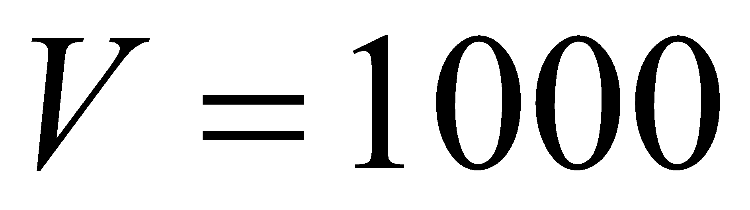 – ограничение по общему весу контейнеров;

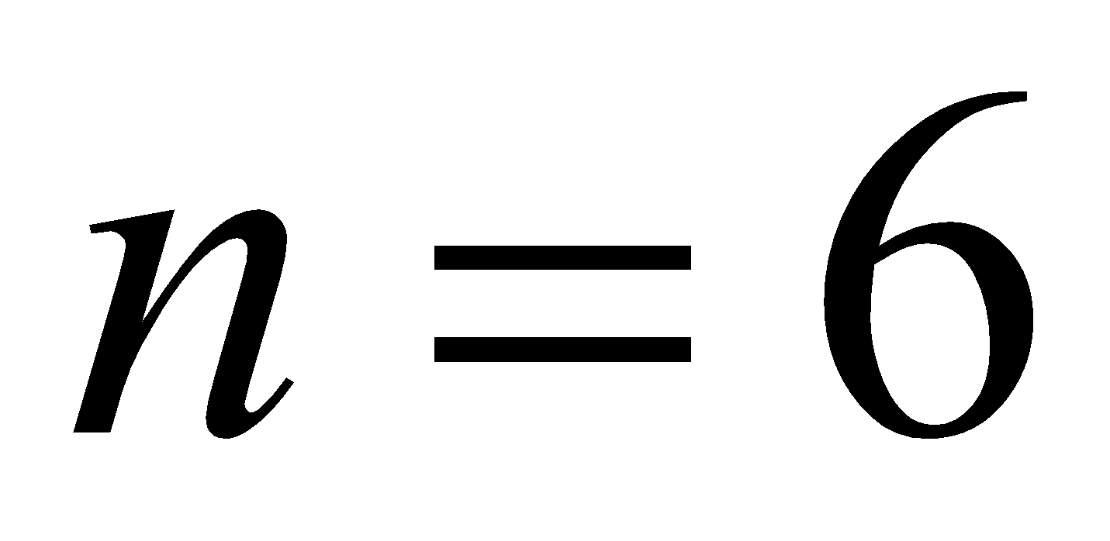 – количество контейнеров;

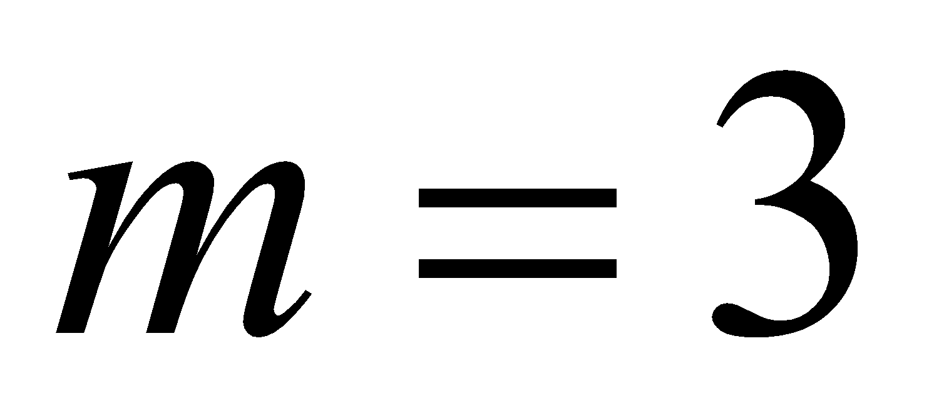 – количество свободных мест на палубе;

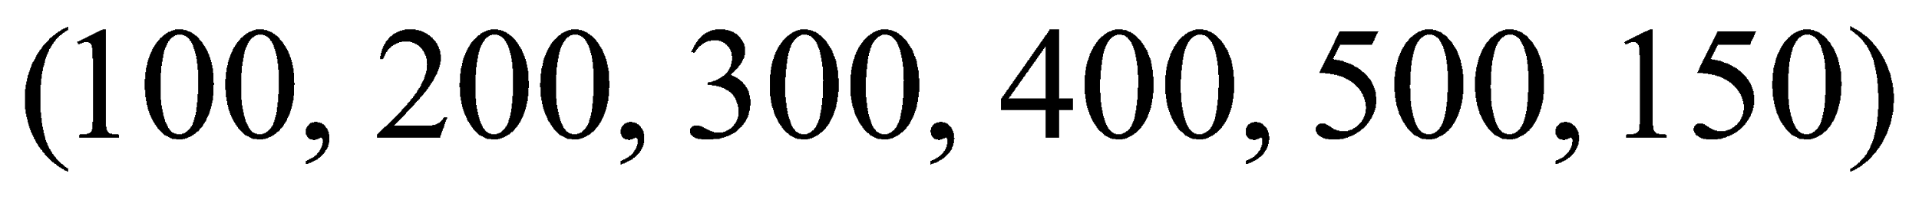 – вес контейнеров;

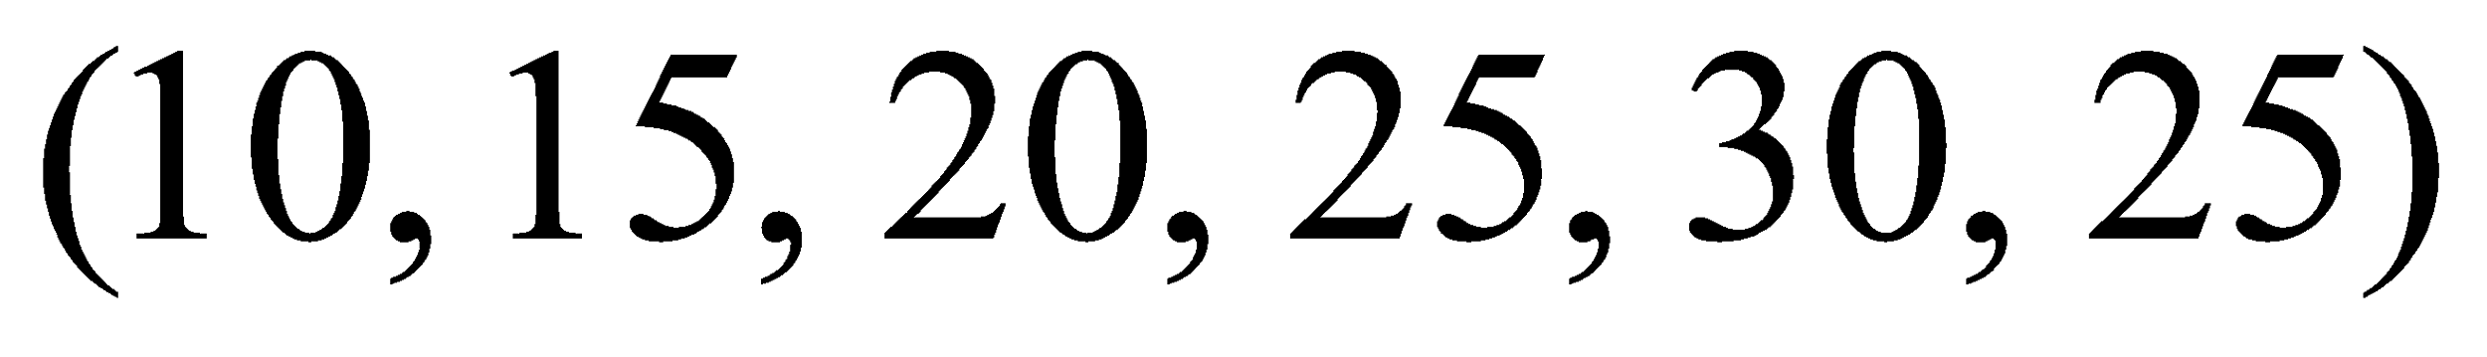 – доход от перевозки контейнеров.

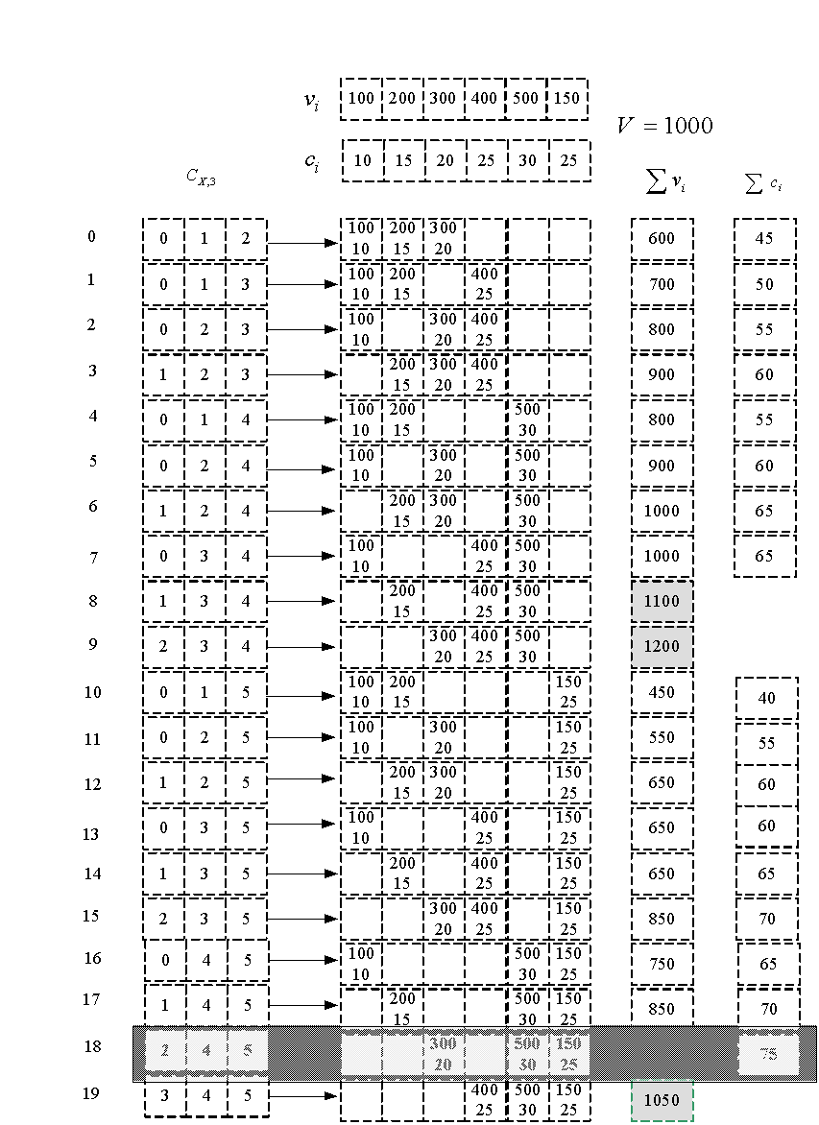 Рис. 19. Схема решения задачи об оптимальной загрузке судна

На рис. 20 и 21 представлен пример реализации на языке С++ функции **boat**,решающей задачу об оптимальной загрузке судна.

// --- Вoat.h

// -- решение задачи об оптимальной загрузке судна

// функция возвращает доход от перевози выбранных контейнеров

**#pragma once**

**#include "Combi.h"**

**int boat(**

**int V,** // [in] максимальный вес груза

**short m,** // [in] количество мест для контейнеров

**short n,** // [in] всего контейнеров

**const int v[],** // [in] вес каждого контейнера

**const int c[],** // [in] доход от перевозки каждого контейнера

**short r[]** // [out] результат: индексы выбранных контейнеров

**);**

Рис. 20. Функция **boat**, решающая задачу об оптимальной загрузке судна

// --- Вoat.cpp

**#include "stdafx.h"**

**#include "Boat.h"**

**namespace boatfnc**

**{**

**int calcv(combi::xcombination s, const int v[])** // вес

**{**

**int rc = 0;**

**for (int i = 0; i < s.m; i++) rc += v[s.ntx(i)];**

**return rc;**

**};**

**int calcc(combi::xcombination s, const int c[])** // доход

**{**

**int rc = 0;**

**for (int i = 0; i < s.m; i++) rc += c[s.ntx(i)];**

**return rc;**

**};**

**void copycomb(short m, short *r1, const short *r2)** // копировать

**{ for (int i = 0; i < m; i++) r1[i] = r2[i];**

**};**

**}**

**int boat(**

**int V,** // [in] максимальный вес груза

**short m,** // [in] количество мест для контейнеров

**short n,** // [in] всего контейнеров

**const int v[],** // [in] вес каждого контейнера

**const int c[],** // [in] доход от перевозки каждого контейнера

**short r[]** // [out] результат: индексы выбранных контейнеров

**)**

**{**

**combi::xcombination xc(n, m);**

**int rc = 0, i = xc.getfirst(), cc = 0;**

**while (i > 0)**

**{**

**if (boatfnc::calcv(xc,v)<= V)**

**if ((cc = boatfnc::calcc(xc,c)) > rc)**

**{rc = cc; boatfnc::copycomb(m, r, xc.sset);}**

**i = xc.getnext();**

**};**

**return rc;**

**};**

Рис. 21. Реализация функции **boat**

// --- Main

**#include "stdafx.h"**

**#include <iostream>**

**#include <iomanip>**

**#include "Boat.h"**

**#define NN (sizeof(v)/sizeof(int))**

**#define MM 3**

**int _tmain(int argc, _TCHAR* argv[])**

**{**

**setlocale(LC_ALL, "rus");**

**int V = 1000,**

**v[] = {100, 200, 300, 400, 500, 150},**

**c[NN] = { 10, 15, 20, 25, 30, 25};**

**short r[MM];**

**int cc = boat(**

**V,** // [in] максимальный вес груза

**MM,** // [in] количество мест для контейнеров

**NN,** // [in] всего контейнеров

**v,** // [in] вес каждого контейнера

**c,** // [in] доход от перевозки каждого контейнера

**r** // [out] результат: индексы выбранных контейнеров

**);**

**std::cout<<std::endl<<"- Задача о размещении контейнеров на судне";**

**std::cout<<std::endl<<"- общее количество контейнеров : "<< NN;**

**std::cout<<std::endl<<"- количество мест для контейнеров : "<< MM;**

**std::cout<<std::endl<<"- ограничение по суммарному весу : "<< V;**

**std::cout<<std::endl<<"- вес контейнеров : ";**

**for(int i = 0; i < NN; i++) std::cout<<std::setw(3)<<v[i]<<" ";**

**std::cout<<std::endl<<"- доход от перевозки : ";**

**for(int i = 0; i < NN; i++) std::cout<<std::setw(3)<<c[i]<<" ";**

**std::cout<<std::endl<<"- выбраны контейнеры (0,1,...,m-1): ";**

**for(int i = 0; i < MM; i++) std::cout<<r[i]<<" ";**

**std::cout<<std::endl<<"- доход от перевозки : " << cc;**

**std::cout<<std::endl<<"- общий вес выбранных контейнеров : ";**

**int s = 0; for(int i = 0; i < MM; i++) s+= v[r[i]]; std::cout<<s;**

**std::cout<<std::endl<<std::endl;**

**system("pause");**

**return 0;**

**}**

Рис. 22. Пример решения задачи об оптимальной загрузке судна

На рис. 24 представлена программа, с помощью которой можно оценить продолжительность решения задачи о загрузке судна при разном количестве контейнеров. В программе фиксируется значение параметра **m** (количество мест для контейнеров) и вычисляется продолжительность работы функции boat в зависимости от параметра n (общее количество контейнеров).

// --- Main

#include "stdafx.h"

#include <iostream>

#include <iomanip>

#include "Boat.h"

#include <time.h>

#define NN (sizeof(v)/sizeof(int))

#define MM 6

#define SPACE(n) std::setw(n)<<" "

int _tmain(int argc, _TCHAR* argv[])

{

setlocale(LC_ALL, "rus");

int V = 1000,

v[] = {250, 560, 670, 400, 200, 270, 370, 330, 330, 440, 530, 120,

200, 270, 370, 330, 330, 440, 700, 120, 550, 540, 420, 170,

600, 700, 120, 550, 540, 420, 430, 140, 300, 370, 310, 120} ;

int c[NN]={15,26, 27, 43, 16, 26, 42, 22, 34, 12, 33, 30,

42,22, 34, 43, 16, 26, 14, 12, 25, 41, 17, 28,

12,45, 60, 41, 33, 11, 14, 12, 25, 41, 30, 40};

short r[MM];

int maxcc = 0;

clock_t t1, t2;

std::cout<<std::endl<<"-- Задача об оптимальной загрузке судна -- ";

std::cout<<std::endl<<"- ограничение по весу : "<< V;

std::cout<<std::endl<<"- количество мест : "<< MM;

std::cout<<std::endl<<"-- количество ------ продолжительность -- ";

std::cout<<std::endl<<" контейнеров вычисления ";

for (int i = 24; i <= NN; i++)

{

t1 = clock();

int maxcc = boat(V, MM, i, v, c, r);

t2 = clock();

std::cout<<std::endl<<SPACE(7)<<std::setw(2)<<i

<<SPACE(15)<<std::setw(5)<<(t2-t1);

}

std::cout<<std::endl<<std::endl;

system("pause");

return 0;

}

Рис. 24. Вычисление продолжительности решения задачи о загрузке судна при разном количестве контейнеров

**3. Генерация перестановок**

Схема алгоритма генерации множества всех перестановок множества 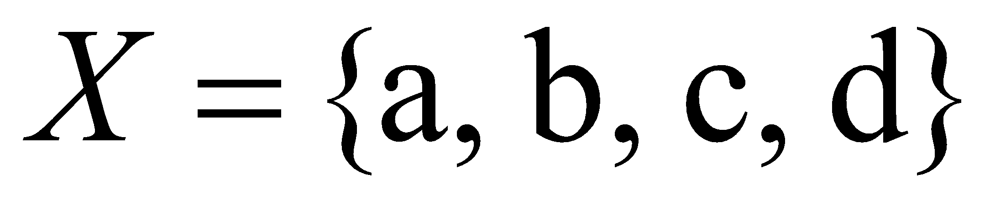 приведена на рис. 1.

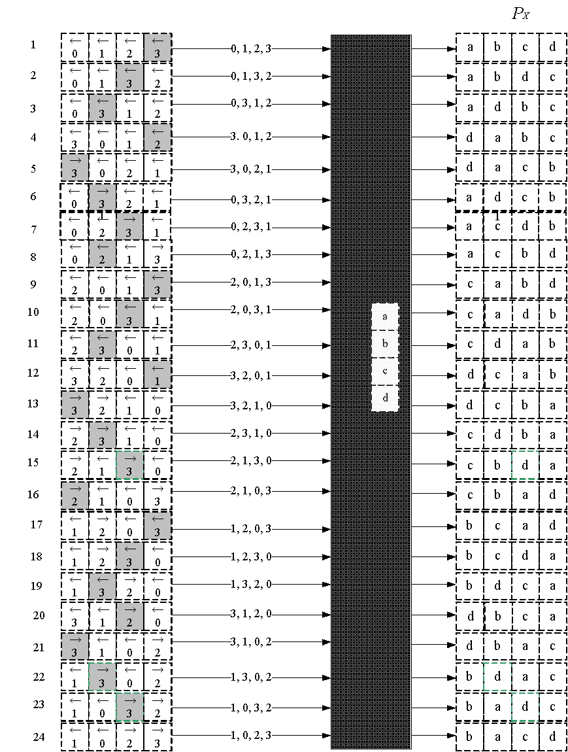

Рис. 4.1. Схема работы алгоритма Джонсона – Троттера

**Реализация генератора перестановок на языке C++**

На рис. 2 и 3 представлена программная реализация генератора перестановок.

// Combi.h

**#pragma once**

**namespace combi**

**{**

**struct permutation** // генератор перестановок

**{**

**const static bool L = true;** // левая стрелка

**const static bool R = false;** // правая стрелка

**short n,** // количество элементов исходного множества

**\*sset;** // массив индексов текущей перестановки

**bool *dart;** // массив стрелок (левых-L и правых-R)

**permutation (short n = 1);** // конструктор (количество элементов исходного множества)

**void reset();** // сбросить генератор, начать сначала

**__int64 getfirst();** // сформировать первый массив индексов

**__int64 getnext();** // сформировать случайный массив индексов

**short ntx(short i);** // получить i-й элемент масива индексов

**unsigned __int64 np;** // номер перествновки 0,... count()-1

**unsigned __int64 count() const;** // вычислить общее кол. перестановок

**};**

**};**

Рис. 2. Шаблон структуры генератора перестановок

Рис. 3. Реализация функций генератора перестановок

// Combi.cpp

**#include "stdafx.h"**

**#include "Combi.h"**

**#include <algorithm>**

**#define NINF ((short)0x8000)**

**namespace combi**

**{**

**permutation::permutation(short n)**

**{**

**this->n = n;**

**this->sset = new short[n];**

**this->dart = new bool[n];**

**this->reset();**

**};**

**void permutation::reset()**

**{ this->getfirst(); };**

**__int64 permutation::getfirst()**

**{**

**this->np = 0;**

**for (int i = 0; i < this->n; i++)**

**{this->sset[i] = i; this->dart[i] = L;};**

**return (this->n > 0)?this->np:-1;**

**};**

**__int64 permutation::getnext() //**

**{**

**__int64 rc = - 1;**

**short maxm = NINF, idx = -1;**

**for(int i = 0; i < this->n; i++)**

**{**

**if ( i > 0 &&**

**this->dart[i] == L &&**

**this->sset[i] > this->sset[i-1] &&**

**maxm < this->sset[i]) maxm = this->sset[idx = i];**

**if ( i < (this->n-1)&&**

**this->dart[i] == R &&**

**this->sset[i] > this->sset[i+1]&&**

**maxm < this->sset[i]) maxm = this->sset[idx = i];**

**};**

**if (idx >= 0)**

**{**

**std::swap(this->sset[idx],**

**this->sset[idx+(this->dart[idx]== L?-1:1)]);**

**std::swap(this->dart[idx],**

**this->dart[idx+(this->dart[idx]== L?-1:1)]);**

**for (int i = 0; i < this->n; i++)**

**if (this->sset[i] > maxm) this->dart[i] = !this->dart[i];**

**rc = ++this->np;**

**}**

**return rc;**

**};**

**short permutation::ntx(short i){return this->sset[i];};**

unsigned __int64 fact(unsigned __int64 x){return (x == 0)?1:(x*fact(x-1));};

**unsigned __int64 permutation::count() const {return fact(this->n); };**

**}**

// --- Main

**#include "stdafx.h"**

**#include <iostream>**

**#include "Combi.h"**

**#include <iomanip>**

**int _tmain(int argc, _TCHAR* argv[])**

**{**

**setlocale(LC_ALL, "rus");**

**char AA[][2]= {"A", "B", "C", "D"};**

**std::cout<<std::endl<<" --- Генератор перестановок ---";**

**std::cout<<std::endl<<"Исходное множество: ";**

**std::cout<<"{ ";**

**for (int i = 0; i < sizeof(AA)/2; i++)**

**std::cout<<AA[i]<<((i< sizeof(AA)/2-1)?", ":" ");**

**std::cout<<"}";**

**std::cout<<std::endl<<"Генерация перестановок ";**

**combi::permutation p(sizeof(AA)/2);**

**__int64 n = p.getfirst();**

**while (n >= 0)**

**{**

**std::cout<<std::endl<<std::setw(4)<< p.np <<": { ";**

**for (int i = 0; i < p.n; i++)**

**std::cout<<AA[p.ntx(i)]<<((i< p.n-1)?", ":" ");**

**std::cout<<"}";**

**n = p.getnext();**

**};**

**std::cout<<std::endl<<"всего: " << p.count()<<std::endl;**

**system("pause");**

**return 0;**

**}**

Рис. 4. Пример применения генератора перестановок

На рис. 6 изображена схема решения задачи коммивояжера с применением генератора перестановок. Задача решается для пяти городов.

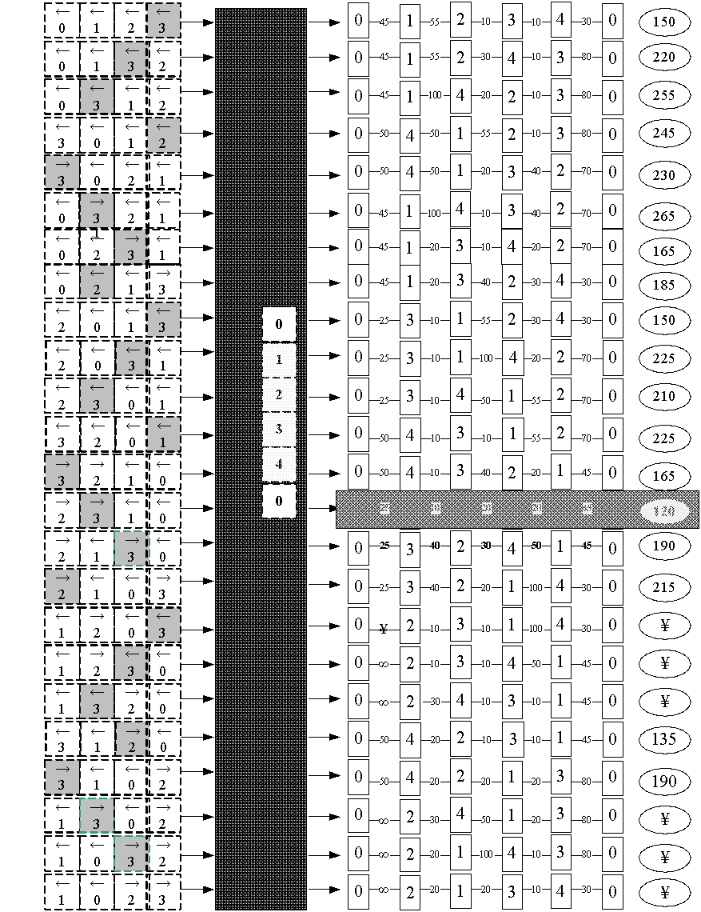

Рис. 6. Схема решения задачи коммивояжера

Расстояние между городами задается следующей матрицей 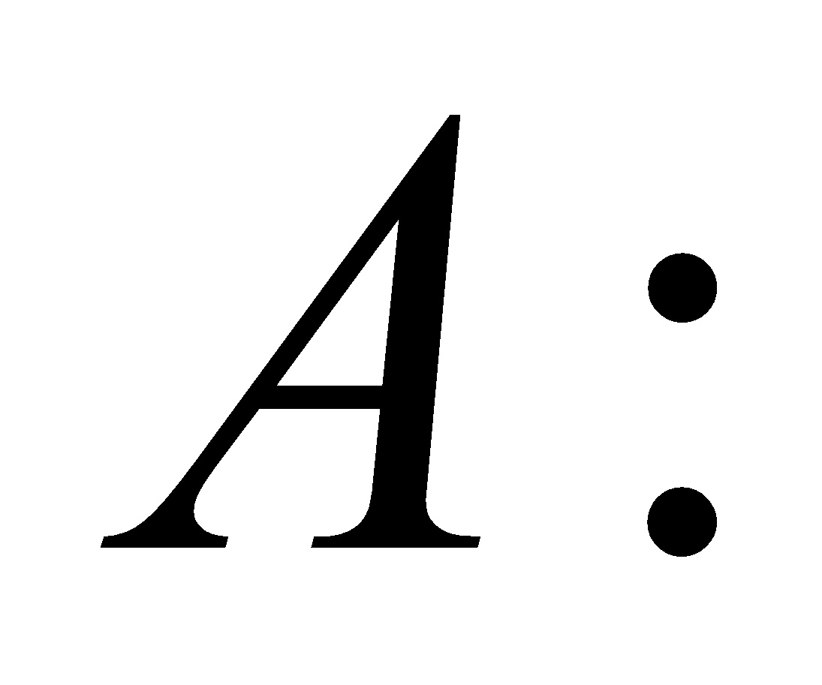

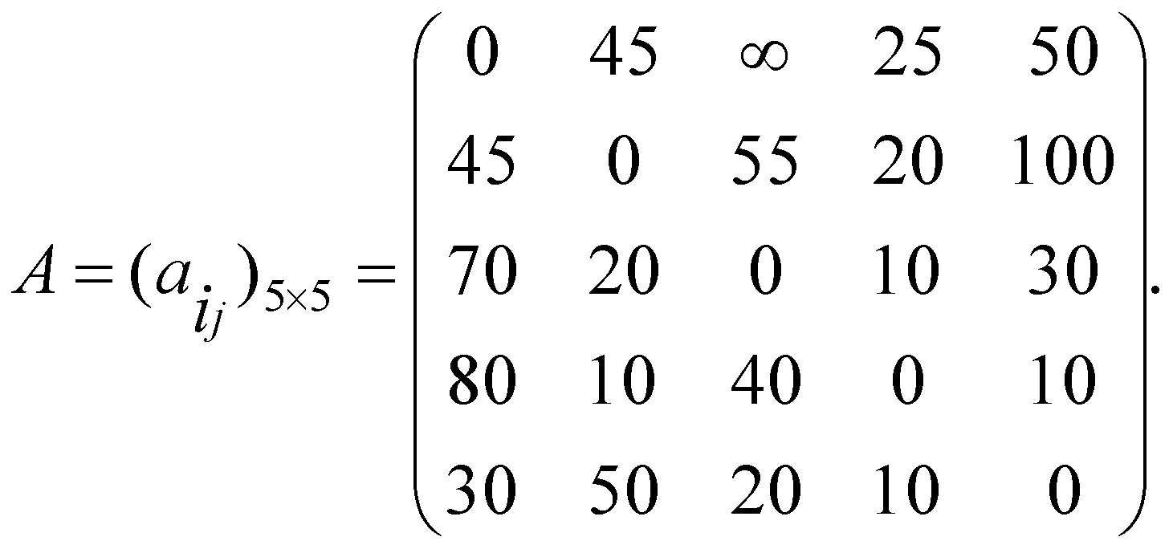

На рис. 7 и 8 представлен пример реализации на C++ функции **salesman**, вычисляющей оптимальный кольцевой маршрут коммивояжера.

//-- Salesman.h

// -- решение задачи коммивояжера перебором вариантов

**#define INF 0x7fffffff** // бесконечность

**#include "Combi.h"**

**int salesman (** // функция возвращает длину оптимального маршрута

**int n,** // [in] количество городов

**const int *d,** // [in] массив [n*n] расстояний

**int *r** // [out] массив [n] маршрут 0 x x x x

**);**

Рис. 7. Функция **salesman**, решающая задачу коммивояжера

// -- Salesman.cpp

**#include "stdafx.h"**

**#include "Salesman.h"**

**int sum (int x1, int x2)** // суммирование с учетом бесконечности

**{ return (x1 == INF || x2 == INF)? INF: (x1 + x2); };**

**int* firstpath(int n)** // формирование 1го маршрута 0,1,2,..., n-1, 0

**{**

**int *rc = new int[n+1]; rc[n] = 0;**

**for (int i = 0; i < n; i++) rc[i] = i;**

**return rc;**

**};**

**int* source(int n)** // формирование исходного массива 1,2,..., n-1

**{**

**int *rc = new int[n-1];**

**for (int i = 1; i < n; i++) rc[i-1] = i;**

**return rc;**

**};**

**void copypath(int n, int *r1, const int *r2)** // копировать маршрут

**{ for (int i = 0; i < n; i++) r1[i] = r2[i]; };**

**int distance(int n, int *r, const int *d)** // длина маршрута

**{**

**int rc = 0;**

**for (int i = 0; i < n-1; i++) rc = sum(rc, d[r[i]*n+r[i+1]]);**

**return sum (rc, d[r[n-1]*n + 0]);** //+последняя дуга (n-1,0)

**};**

**void indx(int n, int *r, const int *s, const short *ntx)**

**{ for (int i = 1; i < n; i++) r[i] = s[ntx[i-1]];}**

**int salesman (**

**int n,** // [in] количество городов

**const int *d,** // [in] массив [n*n] расстояний

**int *r** // [out] массив [n] маршрут 0 x x x x

**)**

**{**

**int *s = source(n), *b = firstpath(n), rc = INF, dist = 0;**

**combi::permutation p(n-1);**

**int k = p.getfirst();**

**while (k >= 0)** // цикл генерации перестановок

**{**

**indx(n, b, s, p.sset);** // новый маршрут

**if ((dist = distance(n,b,d)) < rc)**

**{ rc = dist; copypath(n,r,b); }**

**k = p.getnext();**

**};**

**return rc;**

**}**

Рис. 8. Реализация функции **salesman**

На рис. 9 и 10 приведен пример вызова функции **salesman** для решения задачи с исходными данными к схеме на рис. 6.

// --- main

**#include "stdafx.h"**

**#include <iostream>**

**#include <iomanip>**

**#include "Salesman.h"**

**#define N 5**

**int _tmain(int argc, _TCHAR* argv[])**

**{**

**setlocale(LC_ALL, "rus");**

**int d[N][N] = {** //0 1 2 3 4

**{ 0, 45, INF, 25, 50},** // 0

**{ 45, 0, 55, 20, 100},** // 1

**{ 70, 20, 0, 10, 30},** // 2

**{ 80, 10, 40, 0, 10},** // 3

**{ 30, 50, 20, 10, 0}};** // 4

**int r[N];** // результат

**int s = salesman (**

**N,** // [in] количество городов

**(int*)d,** // [in] массив [n*n] расстояний

**r** // [out] массив [n] маршрут 0 x x x x

**);**

**std::cout<<std::endl<<"-- Задача коммивояжера -- ";**

**std::cout<<std::endl<<"-- количество городов: "<<N;**

**std::cout<<std::endl<<"-- матрица расстояний : ";**

**for(int i = 0; i < N; i++)**

**{**

**std::cout<<std::endl;**

**for (int j = 0; j < N; j++)**

**if (d[i][j]!= INF) std::cout<<std::setw(3)<<d[i][j]<< " ";**

**else std::cout<<std::setw(3)<<"INF"<<" ";**

**}**

**std::cout<<std::endl<<"-- оптимальный маршрут: ";**

**for(int i = 0; i < N; i++) std::cout<<r[i]<<"-->"; std::cout<<0;**

**std::cout<<std::endl<<"-- длина маршрута : "<<s;**

**std::cout<<std::endl;**

**system("pause");**

**return 0;**

**}**

Рис. 9. Пример решения задачи коммивояжера

На рис. 11 представлена программа, позволяющая оценить продолжительность решения задачи коммивояжера в зависимости от количества городов.

// -- main

#include "stdafx.h"

#include "Auxil.h"

#include <iostream>

#include <iomanip>

#include <time.h>

#include "Salesman.h"

#define SPACE(n) std::setw(n)<<" "

#define N 12

int _tmain(int argc, _TCHAR* argv[])

{

setlocale(LC_ALL, "rus");

int d[N*N+1], r[N];

auxil::start();

for(int i = 0; i <= N*N; i++) d [i] = auxil::iget(10,100);

std::cout<<std::endl<<"-- Задача коммивояжера -- ";

std::cout<<std::endl<<"-- количество ------ продолжительность -- ";

std::cout<<std::endl<<" городов вычисления ";

clock_t t1, t2;

for (int i = 7; i <= N; i++)

{

t1 = clock();

salesman (i, (int*)d, r);

t2 = clock();

std::cout<<std::endl<<SPACE(7)<<std::setw(2)<<i

<<SPACE(15)<<std::setw(5)<<(t2-t1);

}

std::cout<<std::endl;

system("pause");

return 0;

}

Рис. 11. Вычисление продолжительности решения задачи коммивояжера при разном количестве городов

**4. Генерация размещений**

На рис. 1 представлена схема построения множества размещений 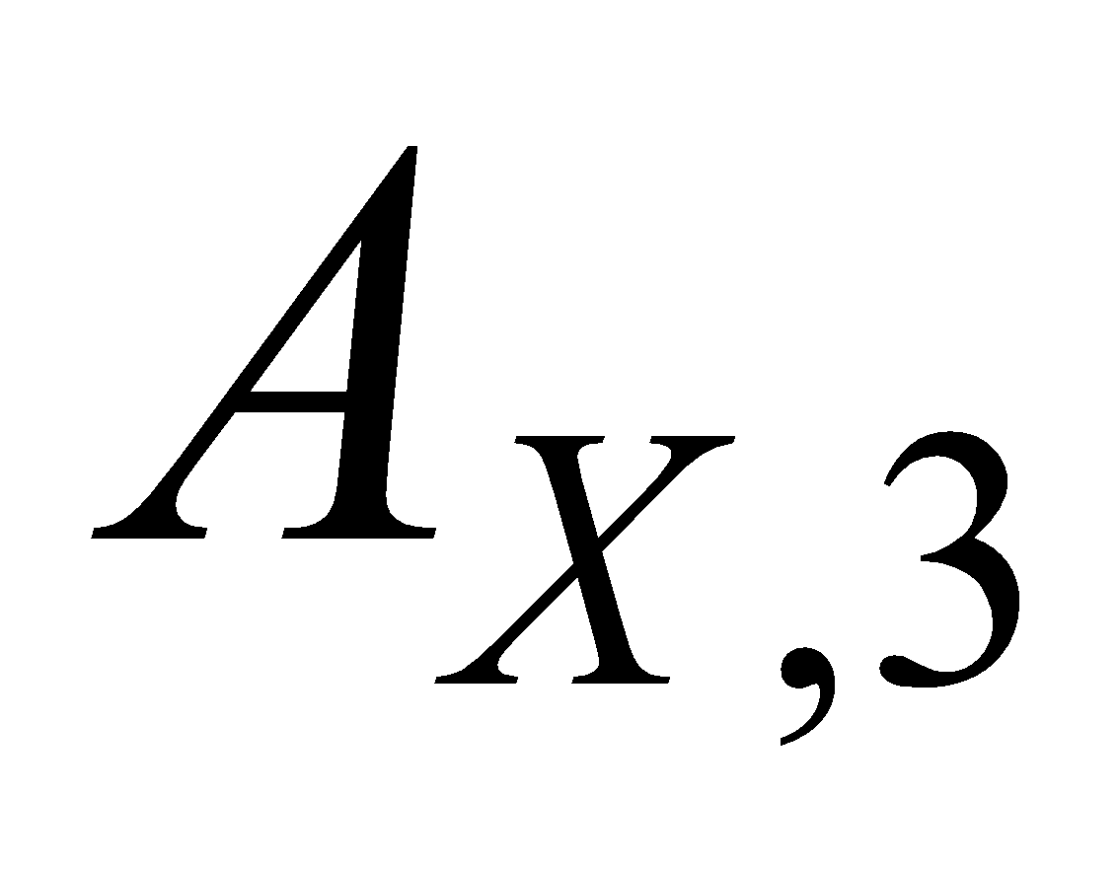 из элементов множества 

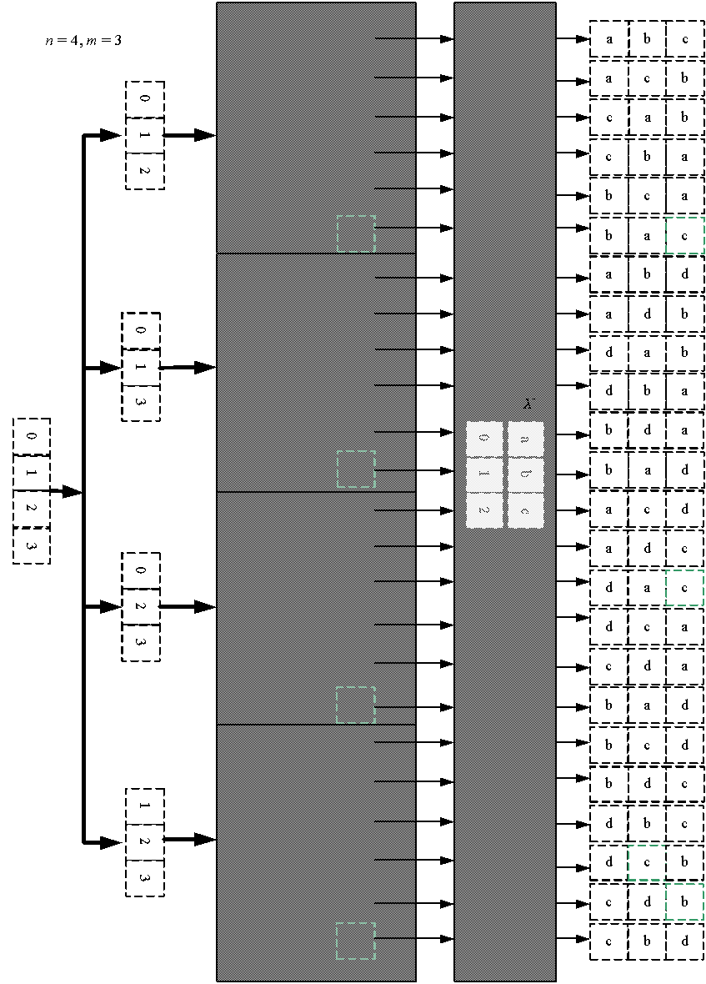

Рис.1. Схема генерации размещений

**Реализация генератора размещений на языке С++**

// Combi.h

**#pragma once**

**namespace combi**

**{**

**struct accomodation** // генератор размещений

**{**

**short n,** // количество элементов исходного множества

**m,** // количество элементов в размещении

**\*sset;** // массив индесов текущего размещения

**xcombination *cgen;** // указатель на генератор сочетаний

**permutation *pgen;** // указатель на генератор перестановок

**accomodation(short n = 1, short m = 1);** // конструктор

**void reset();** // сбросить генератор, начать сначала

**short getfirst();** // сформировать первый массив индексов

**short getnext();** // сформировать следующий массив индексов

**short ntx(short i);** // получить i-й элемент массива индексов

**unsigned __int64 na;** // номер размещения 0, ..., count()-1

**unsigned __int64 count() const;** // общее количество размещений

**};**

**}**

**};**

Рис.2. Шаблон структуры генератора размещений

// Combi.cpp

**#include "stdafx.h"**

**#include "Combi.h"**

**namespace combi**

**{**

**accomodation::accomodation (short n, short m)**

**{**

**this->n = n;**

**this->m = m;**

**this->cgen = new xcombination(n,m);**

**this->pgen = new permutation(m);**

**this->sset = new short[m];**

**this->reset();**

**}**

**void accomodation::reset()**

**{**

**this->na = 0;**

**this->cgen->reset();**

**this->pgen->reset();**

**this->cgen->getfirst();**

**};**

**short accomodation::getfirst()**

**{**

**short rc = (this->n >= this->m)?this->m:-1;**

**if (rc > 0)**

**{**

**for (int i = 0; i <= this->m; i++)**

**this->sset[i] = this->cgen->sset[this->pgen->ntx(i)];**

**};**

**return rc;**

**};**

**short accomodation::getnext()**

**{**

**short rc;**

**this->na++;**

**if ((this->pgen->getnext())> 0) rc = this->getfirst();**

**else if ((rc = this->cgen->getnext())> 0)**

**{this->pgen->reset(); rc = this->getfirst();};**

**return rc;**

**};**

**short accomodation::ntx(short i)**

**{ return this->sset[i]; };**

unsigned __int64 fact(unsigned __int64 x){ return (x == 0)?1:(x*fact(x-1));};

**unsigned __int64 accomodation::count() const**

**{**

**return (this->n >= this->m)?**

**fact(this->n)/fact(this->n - this->m):0;**

**};**

**}**

**};**

Рис. 3. Реализация функций генератора размещений

// --- main

**#include "stdafx.h"**

**#include <iostream>**

**#include <iomanip>**

**#include "Combi.h"**

**#define N (sizeof(AA)/2)**

**#define M 3**

**int _tmain(int argc, _TCHAR* argv[])**

**{**

**setlocale(LC_ALL, "rus");**

**char AA[][2]= {"A", "B", "C", "D"};**

**std::cout<<std::endl<<" --- Генератор размещений ---";**

**std::cout<<std::endl<<"Исходное множество: ";**

**std::cout<<"{ ";**

**for (int i = 0; i < N; i++)**

**std::cout<<AA[i]<<((i< N-1)?", ":" ");**

**std::cout<<"}";**

**std::cout<<std::endl<<"Генерация размещений из "<< N <<" по "<<M;**

**combi::accomodation s(N,M);**

**int n = s.getfirst();**

**while (n >= 0)**

**{**

**std::cout<<std::endl<<std::setw(2)<<s.na<<": { ";**

**for (int i = 0; i < 3; i++)**

**std::cout<<AA[s.ntx(i)]<<((i< n-1)?", ":" ");**

**std::cout<<"}";**

**n = s.getnext();**

**};**

**std::cout<<std::endl<<"всего: "<<s.count()<<std::endl;**

**system("pause");**

**return 0;**

**}**

Рис.4. Пример использования генератора перестановок

**Решение задачи об оптимальном размещении контейнеров на судне с помощью генератора размещений**

На рис. 6 изображена схема, поясняющая решение этой задачи с помощью генератора размещений. Задача имеет следующие исходные данные:

 – общее количество контейнеров;

 – количество свободных мест на палубе судна;

– вес контейнеров 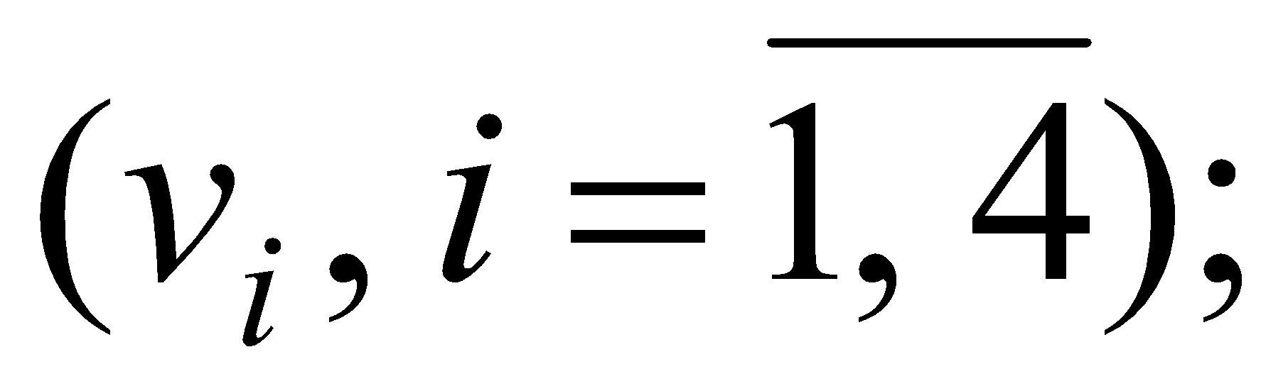

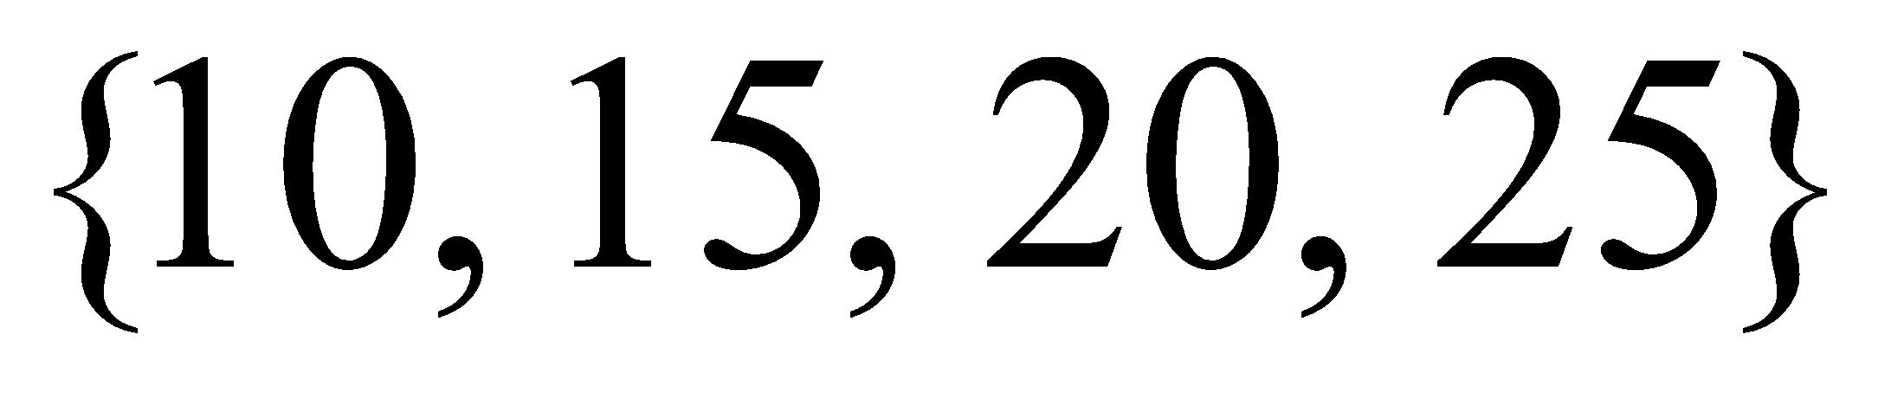 – доход от перевозки контейнеров 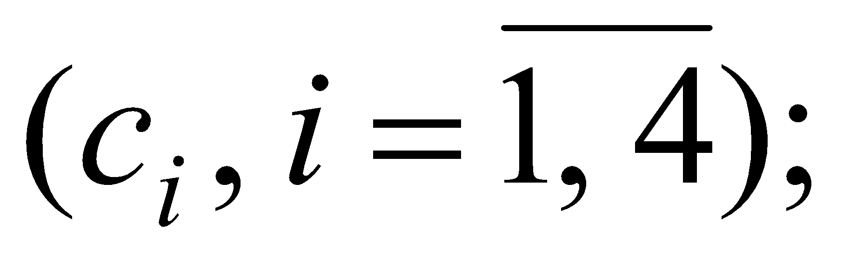

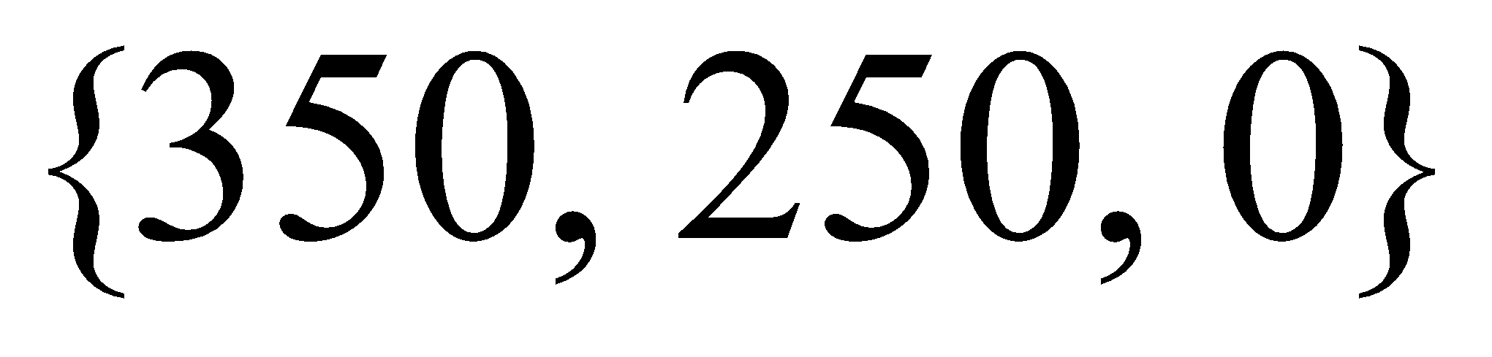 – минимальный вес контейнеров (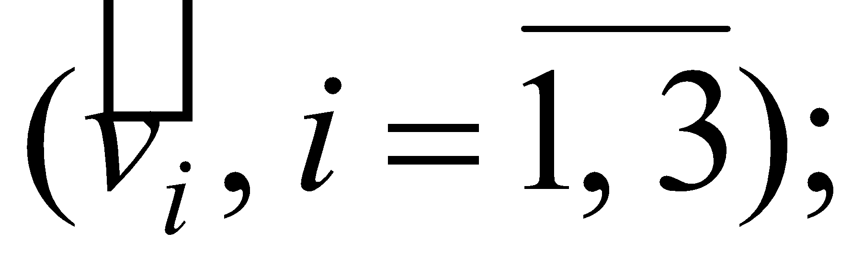

 – максимальный вес контейнеров 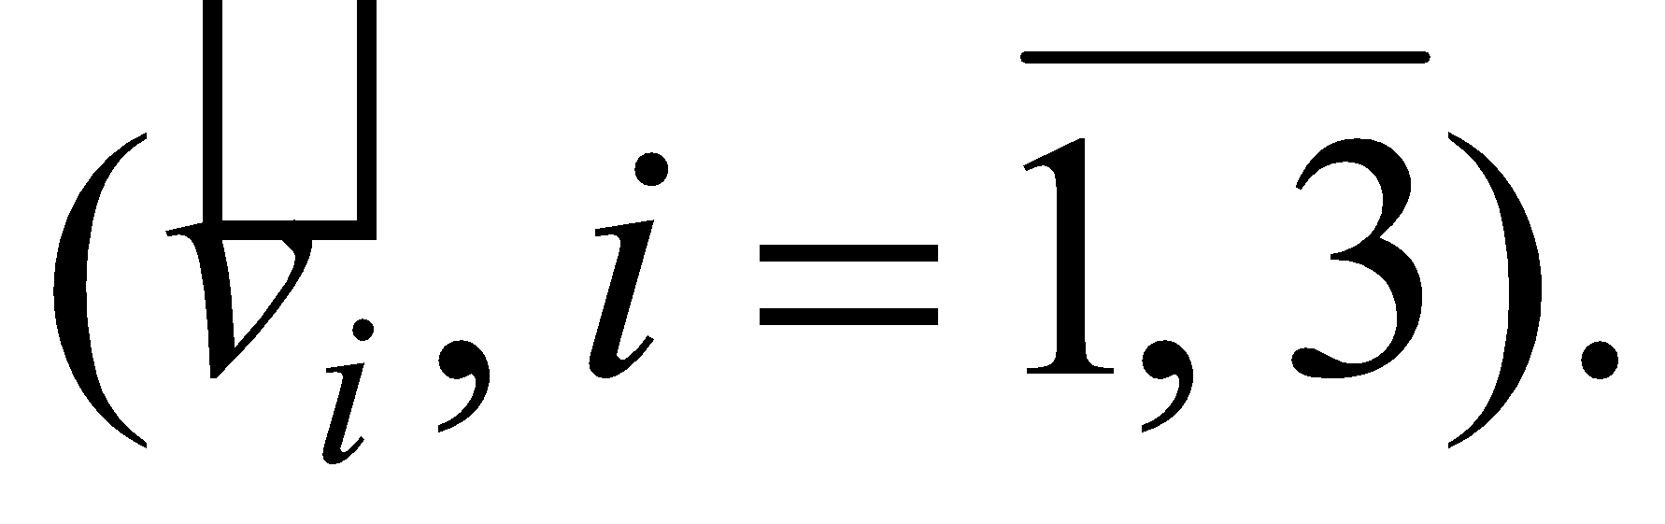

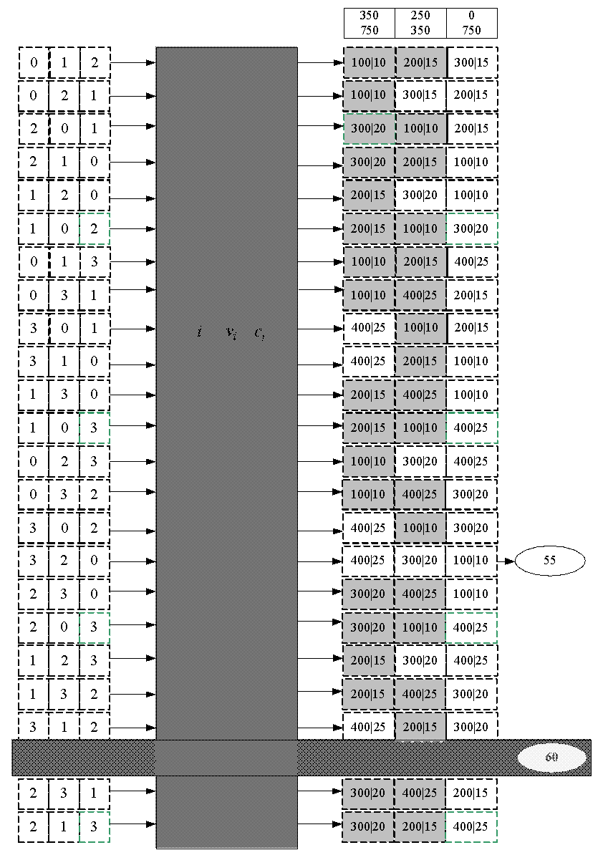

Рис. 6. Схема решения задачи об оптимальном размещении контейнеров на судне

// --- Вoat.h

// -- решение задачи об оптимальном размещении контейнеров

// функция возвращает доход от перевозки выбранных контейнеров

**int boat_с(**

**short m,** // [in] количество мест для контейнеров

**int minv[],** // [in] минимальный вес контейнера на каждом месте

**int maxv[],** // [in] максимальный вес контейнера на каждом месте

**short n,** // [in] всего контейнеров

**const int v[],**// [in] вес каждого контейнера

**const int c[],**// [in] доход от перевозки каждого контейнера

**short r[]** // [out] номера выбранных контейнеров

**);**

Рис. 7. Функция **boat_c**, решающая задачу об оптимальном размещении контейнеров на судне

// --- Вoat.cpp

**#include "stdafx.h"**

**#include "Boat.h"**

#include "Combi.h"

**namespace boatfnc**

**{**

**bool compv( combi::accomodation s, const int ming[],**

**const int maxg[], const int v[])**

**{**

**int i = 0;**

**while(i < s.m && v[s.ntx(i)] <= maxg[i] && v[s.ntx(i)] >= ming[i])i++;**

**return (i == s.m);**

**};**

**int calcc(combi::accomodation s, const int c[])**

**{**

**int rc = 0;**

**for (int i = 0; i < s.m; i++) rc += c[s.ntx(i)];**

**return rc;**

**};**

**void copycomb(short m, short *r1, const short *r2)**

**{ for (int i = 0; i < m; i++) r1[i] = r2[i]; };**

**}**

**int boat_с(** // функция возвращает доход от перевозки контейнеров

**short m,** // [in] количество мест для контейнеров

**int minv[],** // [in] минимальный вес контейнера на каждом месте

**int maxv[],** // [in] максимальный вес коннтейнера каждом месте

**short n,** // [in] всего контейнеров

**const int v[],**// [in] вес каждого контейнера

**const int c[],**// [in] доход от перевозки каждого контейнера

**short r[]** // [out] номера выбранных контейнеров

**)**

**{**

**combi::accomodation s(n, m);**

**int rc = 0, i = s.getfirst(), cc = 0;**

**while (i > 0)**

**{**

**if (boatfnc::compv(s, minv, maxv, v))**

**if ((cc = boatfnc::calcc(s,c)) > rc)**

**{rc = cc; boatfnc::copycomb(m, r, s.sset);}**

**i = s.getnext();**

**};**

**return rc;**

**};**

Рис. 8. Реализация функции **boat_c**

// -- main (решение задачи о размещении контейнеров)

**#include "stdafx.h"**

**#include <iostream>**

**#include <iomanip>**

**#include "Boat.h"**

**#define NN (sizeof(v)/sizeof(int))**

**#define MM 3**

**int _tmain(int argc, _TCHAR* argv[])**

**{**

**setlocale(LC_ALL, "rus");**

**int v[] = {100, 200, 300, 400};** // вес

**int c[] = { 10, 15, 20, 25};** // доход

**int minv[] = {350, 250, 0};** // минимальный вес

**int maxv[] = {750, 350, 750};** // максимальный вес

**short r[MM];**

**int cc = boat_с(**

**MM,** // [in] количество мест для контейнеров

**minv,** // [in] максимальный вес контейнера на каждом месте

**maxv,** // [in] минимальный вес контейнера на каждом месте

**NN,** // [in] всего контейнеров

**v,** // [in] вес каждого контейнера

**c,** // [in] доход от перевозки каждого контейнера

**r** // [out] номера выбранных контейнеров

**);**

**std::cout<<std::endl<<"- Задача о размещении контейнеров на судне -";**

**std::cout<<std::endl<<"- общее количество контейнеров : "<< NN;**

**std::cout<<std::endl<<"- количество мест для контейнеров : "<< MM;**

**std::cout<<std::endl<<"- минимальный вес контейнера : ";**

**for(int i = 0; i < MM; i++) std::cout<<std::setw(3)<<minv[i]<<" ";**

**std::cout<<std::endl<<"- максимальный вес контейнера : ";**

**for(int i = 0; i < MM; i++) std::cout<<std::setw(3)<<maxv[i]<<" ";**

**std::cout<<std::endl<<"- вес контейнеров : ";**

**for(int i = 0; i < NN; i++) std::cout<<std::setw(3)<<v[i]<<" ";**

**std::cout<<std::endl<<"- доход от перевозки : ";**

**for(int i = 0; i < NN; i++) std::cout<<std::setw(3)<<c[i]<<" ";**

**std::cout<<std::endl<<"- выбраны контейнеры (0,1,...,m-1) : ";**

**for(int i = 0; i < MM; i++) std::cout<<r[i]<<" ";**

**std::cout<<std::endl<<"- доход от перевозки : " << cc;**

**std::cout<<std::endl<<std::endl;**

**system("pause");**

**return 0;**

**}**

Рис. 9. Пример решения задачи об оптимальном размещении контейнеров на судне

На рис. 11 представлена программа, позволяющая оценить продолжительность решения задачи о размещении контейнеров в зависимости от количества свободных мест на палубе судна

#include "stdafx.h"

**#include <iostream>**

**#include <iomanip>**

**#include <time.h>**

**#include "Auxil.h"**

**#include "Boat.h"**

**#define SPACE(n) std::setw(n)<<" "**

**#define NN 11**

**int _tmain(int argc, _TCHAR* argv[])**

**{**

**setlocale(LC_ALL, "rus");**

**int v[NN+1], c[NN+1], minv[NN+1], maxv[NN+1];**

**short r[NN];**

**auxil::start();**

**for(int i = 0; i <= NN; i++)**

**{**

**v[i] = auxil::iget(50,500); c[i] = auxil::iget(10,30);**

**minv[i] = auxil::iget(50,300); maxv[i] = auxil::iget(250,750);**

**}**

**std::cout<<std::endl<<"-- Задача о размещении контейнеров -- ";**

**std::cout<<std::endl<<"-- всего контейнеров: " << NN;**

**std::cout<<std::endl<<"-- количество ------ продолжительность -- ";**

**std::cout<<std::endl<<" мест вычисления ";**

**clock_t t1, t2;**

**for (int i = 4; i < NN; i++)**

**{**

**t1 = clock();**

**boat_с(i, minv, maxv, NN, v, c, r);**

**t2 = clock();**

**std::cout<<std::endl<<SPACE(7)<<std::setw(2)<<i**

**<<SPACE(15)<<std::setw(6)<<(t2-t1);**

**}**

**std::cout<<std::endl; system("pause");**

**return 0;**

**}**

Рис. 11. Оценка продолжительности решения задачи о размещении контейнеров на судне

**Вопросы для защиты лабораторной работы**

* + - 1. Что такое комбинаторика?
      2. Что такое генератор?
      3. Чем размещения отличаются от сочетаний?
      4. Каких подмножеств множества любой размерности всегда по одному?
      5. С помощью какого генератора решается задача о загрузке судна?

Генератор перестановок, генератор размещений

* + - 1. С помощью какого генератора решается задача о рюкзаке?

генератора множества всех подмножеств

* + - 1. С помощью какого генератора решается задача о коммивояжере?

генератора перестановок